1. **引言**
   1. **编写目的**

该文档在概要设计的基础上，进一步的细化系统结构，展示了软件结构的图标，物理设计、数据结构设计、及算法设计、详细的介绍了系统各个模块是如何实现的，包括涉及到的算法，逻辑流程等。

预期的读者：程序员

* 1. **背景**

1. 待开发软件系统的名称：SpiritGrain
2. 项目的开发者：张璐婷、候玉芹、李春波、吴金雅、徐峥
3. 项目的用户：以城市白领和初高中、大学的学生为主
   1. **定义**

系统结构：使用JAVA制作android版。前端技术主要采用native app开发，后端技术采用spring框架和hibernate框架，可免费快速完成开发

1. **程序系统的结构**

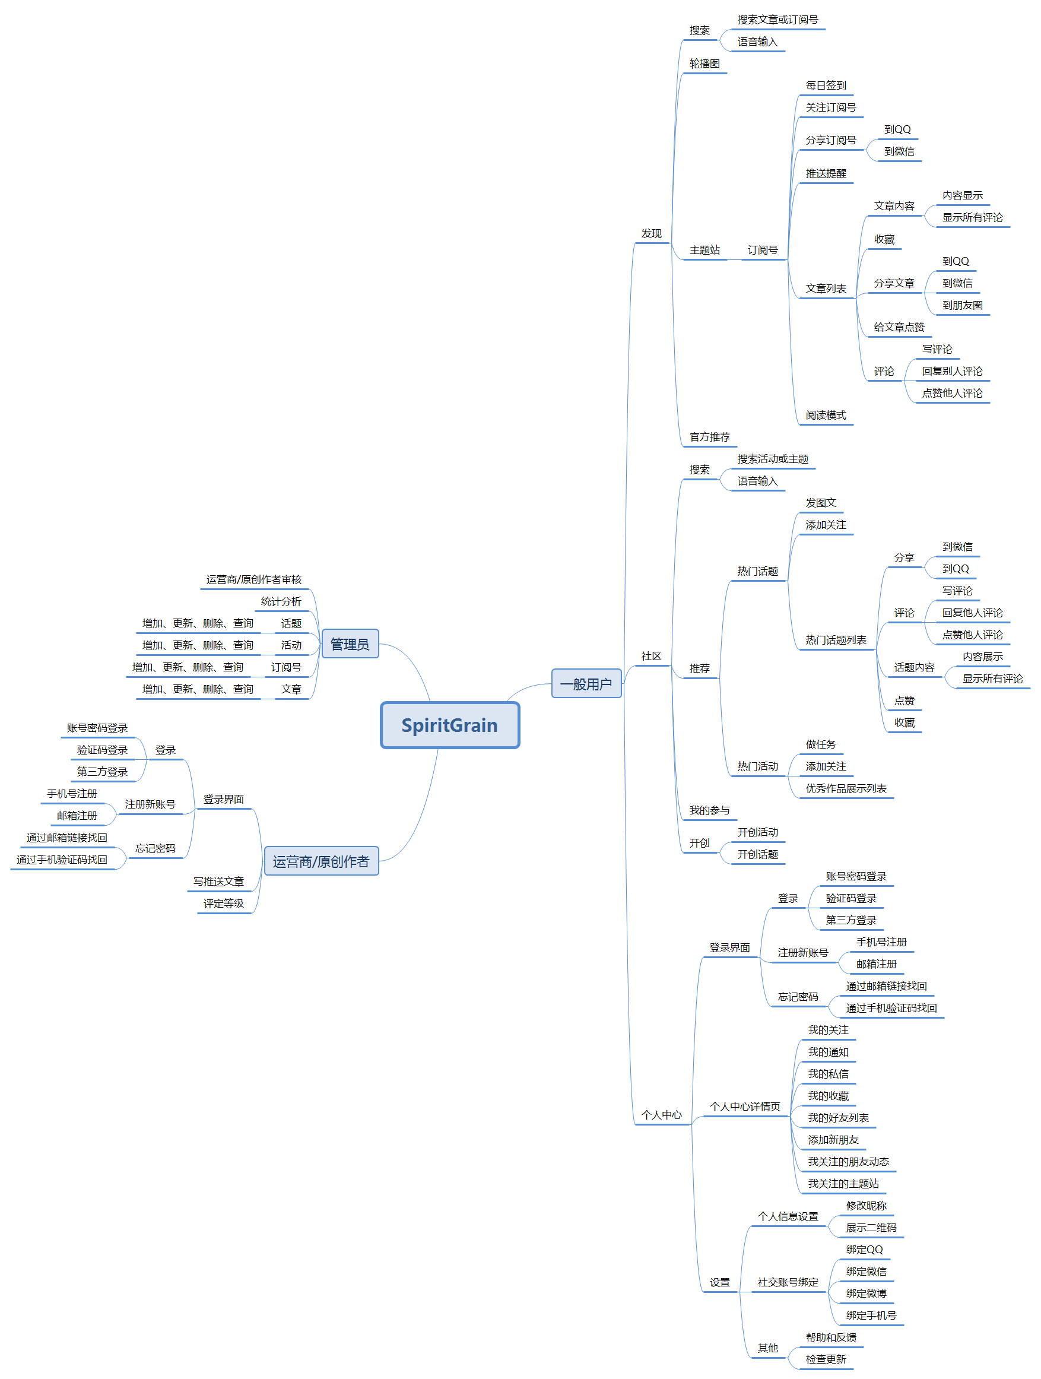

1. **一般用户设计说明**
   1. **程序描述**

该程序可以实现一般用户浏览推送，发表文章等功能

* 1. **性能**
     1. **精度**

软件的输入精度：只保留整数部分

软件的输出精度：只保留整数部分

传输过程中的精度:只保留整数部分

* + 1. **灵活性**

1. 运行环境的变化：该软适用于现在流行的操作系统、
2. 精度和有效时限的变化：因不同情况而变化
3. 计划的变化和改进：根据用户的需求随时软件做出更新和升级
   * 1. **时间特性的要求**
4. 相应时间：0.5s内
5. 更新处理时间：0.5s内
6. 数的更换和传送时间：1s内
   1. **注释设计**
7. 在模块首部注释说明模块开始编写时间、编写人员及其基本功能
8. 在变量声明阶段，大概说明变量的类型和用途
9. 在判断、循环或者顺序枝分点上注释说明程序代码的功能
   1. **限制条件**

必须保证程序正常的连接到服务器

* 1. **测试计划**

1. 测试用例：选取有代表性的数据，避免使用穷举法
2. 测试方法：使用白盒测试法，语句覆盖、判定覆盖、条件覆盖等操作
   1. **尚未解决问题**

暂无

1. **操作员设计说明**
   1. **程序描述**

该程序可以实现对一般用户的上登录情况及用户信息进行查看，包括注册、更新、修改信息、以及对操作员工作记录的查询工作，一般用户没有此权限。

* 1. **性能**
     1. **精度**

软件的输入精度：只保留整数部分

软件的输出精度：只保留整数部分

传输过程中的精度:只保留整数部分

* + 1. **灵活性**

a) 运行环境的变化：该软适用于现在流行的操作系统、

b) 精度和有效时限的变化：因不同情况而变化

c) 计划的变化和改进：根据用户的需求随时软件做出更新和升级

* + 1. **时间特性的要求**

a) 相应时间：0.5s内

b) 更新处理时间：0.5s内

c) 数的更换和传送时间：1s内

* 1. **注释设计**

a) 在模块首部注释说明模块开始编写时间、编写人员及其基本功能

b) 在变量声明阶段，大概说明变量的类型和用途

c) 在判断、循环或者顺序枝分点上注释说明程序代码的功能

* 1. **限制条件**

必须保证程序正常的连接到服务器

* 1. **测试计划**

主要在注册模块、注意选取不同的数据，确保输入数据合法，符合规定的范围

* 1. **尚未解决问题**

暂无

1. **管理员设计说明**
2. **程序描述**

管理员模块主要是对整个系统的管理，包括对操作员的查看和管理，用户的添加和删除，系统基本数据的设定工作。

1. **特性**
   * 1. **精度**

软件的输入精度：只保留整数部分

软件的输出精度：只保留整数部分

传输过程中的精度:只保留整数部分

* + 1. **灵活性**

a) 运行环境的变化：该软适用于现在流行的操作系统、

b) 精度和有效时限的变化：因不同情况而变化

c) 计划的变化和改进：根据用户的需求随时软件做出更新和升级

* + 1. **时间特性的要求**

a) 相应时间：0.5s内

b) 更新处理时间：0.5s内

c) 数的更换和传送时间：1s内

1. **注释设计**

a) 在模块首部注释说明模块开始编写时间、编写人员及其基本功能

b) 在变量声明阶段，大概说明变量的类型和用途

c) 在判断、循环或者顺序枝分点上注释说明程序代码的功能

1. **限制条件**

必须保证程序正常的连接到服务器

1. **测试计划**

对于添加删除用户模块，举例测试并观察测试结果是否符合逻辑规律

1. **尚未解决的问题**

暂无